ASODUR-SG3, 10kg 10 kg, Kombigebinde 1.000
SCHOMBURG

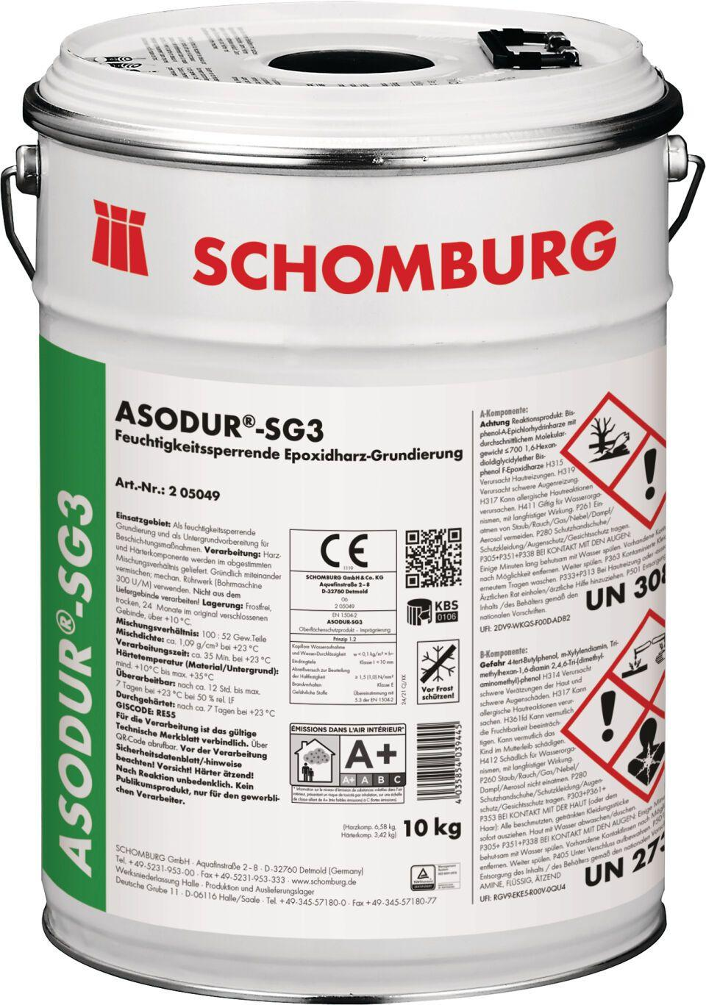Eigenschaften
GTIN:
4035854039445
HAN:
205049006
Bindemittelbasis
Reaktionsharz
Dichtheit
wasserdicht
Farbton
transparent
Produkt
Grundierung
Werkstoff
Epoxidharz
Brandverhalten
Efl
Lösemittelhaltigkeit / Wasserverdünnbarkeit
lösemittelfrei

